周报 2019.5.9

工作任务：

1. **调研光流法的质量测试库**

多帧序列：“Flower garden”，“Tree”，“Yomesite”

第一代 Otago（侧重刚体的光流，简单几何体合成场景，室内\室外合成场景）

第二代Middlebury 光流测试库（真实场景、合成场景、高速真实场景、立体摄影）

1. **完成对算法的角误差、终点误差、插值误差的原理学习与实现。**
2. **学习Harris角点提取算法。**

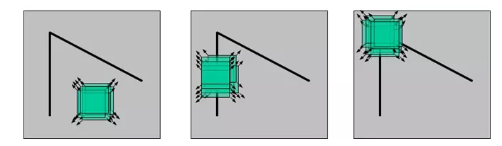

Harris角点：在一个局部很小的区域，如果是在图片区域中移动灰度值两个维度上都发生很大变化的点。

一个像素点在任意方向的小范围移动，以该像素点为中心周围的小窗口内的灰度改变量可以表示为

$$E\left(x,y;∆x,∆y\right)=\sum_{(u,v)∈W(x,y)}{{w(u,v)(I\left(u,v\right)-I\left(u+∆x,v+∆y\right))}^{2}}$$

根据泰勒展开，对图像 $I(x,y)$ 在平移 $(Δx,Δy)$ 后进行一阶近似：

$$≈\sum_{w}{{\left(I_{x}\left(u,v\right)∆x+I_{y}\left(u,v\right)∆y\right)}^{2}=\left[∆x,∆y\right]M(x,y){\left[∆x,∆y\right]}^{T}}$$

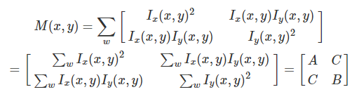

设M矩阵的特征值为 $λ_{1}$、 $λ_{2}$

* 图像中的直线。一个特征值大，另一个特征值小，λ1≫λ2或λ2≫λ1。自相关函数值在某一方向上大，在其他方向上小。
* 图像中的平面。两个特征值都小，且近似相等；自相关函数数值在各个方向上都小。
* 图像中的角点。两个特征值都大，且近似相等，自相关函数在所有方向都增大。

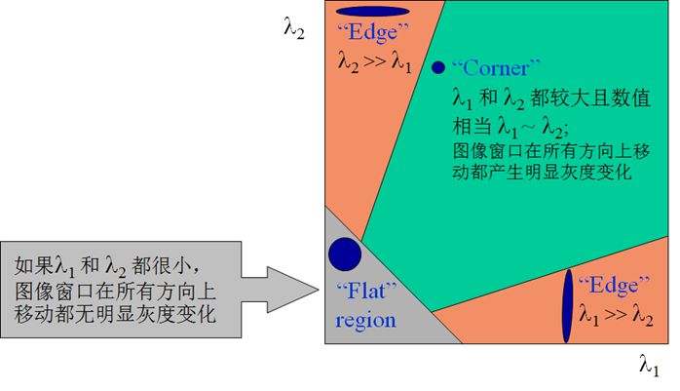.定义角点响应值 $R$

$$R=\det\left(M\right)-{α(traceM)}^{2}$$

1. **调研图像预处理的办法**
2. **学习基本知识：滤波与锐化**
3. **光流法下的图像去噪预处理的学习**

**方法一**

321 基 于 光 流 法 去 噪 处 理 的 依 据 
传 统 的 均 值 滤 波 与 中 值 滤 波 处 理 ， 无 法 滤 除 噪 声 光 流 。 本 文 根 据 光 流 对 噪 声 敏 
感 的 特 点 ， 提 出 了 基 于 光 流 法 的 序 列 图 像 噪 声 去 除 处 理 算 法 。 光 流 矢 量 具 有 大 小 和 
方 向 ， 作 为 刚 体 的 运 动 目 标 （ 车 辆 ） 来 讲 ， 同 一 车 辆 上 的 光 流 具 有 均 一 性 ， 即 光 流 
的 大 小 和 方 向 趋 向 于 一 致 。 由 于 运 动 目 标 是 正 常 行 驶 的 车 辆 ， 速 度 具 有 一 定 的 范 围 ， 
根 据 这 一 特 点 ， 本 文 认 为 光 流 过 小 或 光 流 的 方 向 不 均 一 ， 则 认 为 此 光 流 为 噪 声 光 流 ， 
应 从 光 流 场 中 剔 除 。 

**方法二（静态背景下）**

1. 光流法对细微干扰非常敏感，而且图像的空间相似性也 造成了其他光流场噪声的存在。光流场中的噪声运动矢量具有一定的特点：它们总是在空间域中随机出现，幅度较小，且孤立性强。

由此 提出采用判断函数奇异点的Lip指数来度量运动矢量发生突变的程度，以检测可能出现的噪声矢量

**后续工作：完成图像预处理的工作，写毕业论文**